*Pressemeddelelse, november 2017*

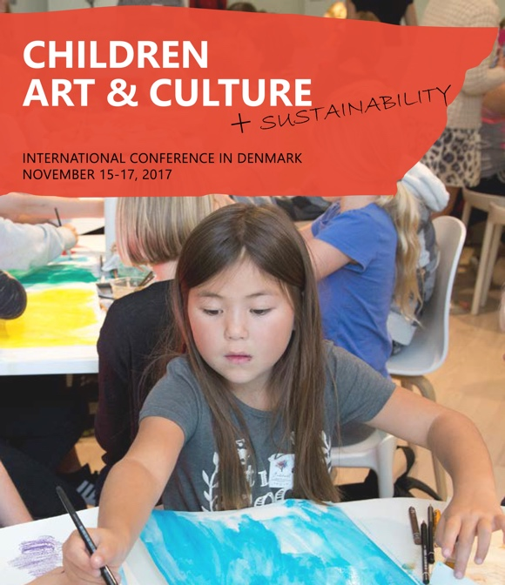

***Children, Art & Culture + Sustainability:*  
Dagsordensættende konference om børne- og ungekultur i Silkeborg og Aarhus**

”Uden kunst og kultur kan FN's 17 verdensmål ikke nås.”

Så klar er udmeldingen fra Christian Have, som er moderator ved den internationale konference *Children, Art & Culture + Sustainability*, der finder sted i Aarhus og Silkeborg den 15.-17. november.

”Uanset om vi snakker uddannelse, ligestilling, bæredygtighed, fattigdomsbekæmpelse eller økonomisk vækst, spiller kulturen en altafgørende rolle. Det er den, der udvikler vores evne til at frembringe og udvikle nye idéer, ligesom den fremmer vores gensidige respekt og forståelse,” udtaler Have videre, og han konkluderer:

”Så uanset om vi spænder den for en vækst- eller formidlingsmæssig vogn, vil vores forståelse for og inddragelse af kunsten og kulturen i løsninger af de globale udfordringer komme til at spille en afgørende rolle.”

**Afrunder Aarhus2017’s børne- og ungeaktiviteter**  
Konferencen søger gennem sit fokus på kunst, kultur og bæredygtighed at sætte såvel en national som en fællesnordisk dagsorden inden for børns udvikling.

På konferencen vil man blandt andet kunne opleve indlæg og debatter med følgende:

* Den stærkt anerkendte australske professor Anne Bamford
* Professor Steen Hildebrandt
* Joan Parr fra Creative Scotland

Desuden vil en bred vifte af nordiske eksperter og aktører på børne- og ungeområdet deltage.

Konferencen søger svar på spørgsmål som de følgende:

* Hvordan kan den kulturelle dannelse af børn og unge bidrage til løsningen af FN’s 17 verdensmål?
* Hvordan kan kunst og kultur påvirke børns liv og deres bevidsthed omkring bæredygtighed i et nordisk perspektiv?
* Hvordan kan der sikres adgang til kunst og kultur for alle børn og unge?

Konferencen markerer afslutningen af børne- og ungeaktiviteterne under Aarhus2017 kulturhovedstadsåret, og blandt værterne finder man Cultural Children of Europe (CCE) og BUM – Netværk for Børne- og Ungekultur i Region Midtjylland, som begge er finansieret af Aarhus2017 og Region Midtjylland. Desuden er det viborgensiske udviklingscenter Kulturprinsen arrangør.

**Forestilling for de 0-3-årige – anmeldes af vuggestuebørn**  
Et særligt fokus er placeret på kunst blandt de alleryngste borgere iblandt os – de 0-3-årige. Det norske dansekompagni, Inclusive Dance Company, vil opføre en helt særlig forestilling ved navn *Baby Body*, som netop er målrettet denne aldersgruppe. Vuggestuebørn fra Silkeborg vil overvære forestillingen og undervejs udgøre en levende anmeldelse af forestillingen.

Foruden de mange oplæg, paneldebatter og Q&A-sessions, byder konferencen også på hele 12 forskellige workshops, og alle kan deltage i to hver.

”Med konferencen har vi fået skabt en begivenhed, som formår at belyse sit felt fra alle tænkelige vinkler, og alle, der beskæftiger sig med børne- og ungekultur anbefales at deltage. Det uanset om man er lærer, pædagog, kunstner, kulturaktør, bibliotekar eller politiker. Det bliver tre dybt inspirerende og lærerige dage,” lyder anbefalingen fra arrangøren Ulla Gjesing, der er centerchef hos Kulturprinsen.

**Anbefalinger overrakt til fire ministre**  
Konferencen er en fortsættelse af en flere år lang proces, faciliteret af Kulturprinsen, med det formål at sikre kunsten og kulturen en prominent rolle i såvel folkeskolen som i dagtilbud – foruden sikring af den bedst mulige vidensdeling på området.

Processen har blandt andet bestået af et dialogmøde den 14. januar 2016 med daværende undervisningsminister Ellen Trane Nørby og kulturminister Bertel Haarder om kunsten og kulturens rolle i den åbne skole. Desuden har området været diskuteret via debatter og fokusgrupper på de sidste to års udgaver af Kulturmødet på Mors.

Den 8. november fandt endnu et dialogmøde sted på Christiansborg, hvor Ulla Gjesing og Kirsten Langer fra Kulturprinsen sammen med en lang række af landets førende aktører inden for undervisnings-, kultur- og børne- og ungeområdet overbragte deres anbefalinger til ministrene inden for kultur, undervisning, uddannelse og forskning samt børne- og socialområdet: Mette Bock, Merete Riisager, Søren Pind og Mai Mercado.

* *Er du journalist og ønsker du at dække konferencen? Så tag kontakt til Ulla Gjesing på uvg@kulturprinsen.dk eller 21 29 19 01.*
* *Den 15. og 16. november finder konferencen sted på Campus Bindslevs Plads i Silkeborg, og den 17. november finder den sted på ARoS i Aarhus i samarbejde med Slots- og Kulturstyrelsen*
* *Se hele programmet her: http://tinyurl.com/cacs-program*

**Med venlig hilsen**Have Kommunikation

**For yderligere information, kontakt venligst:**  
Ditte Marie Drehn-Knudsen · ditte@have.dk · 33252107